**APLIKAZIOAREN PANTAILAK**

**HASIERAKO PANTAILA**

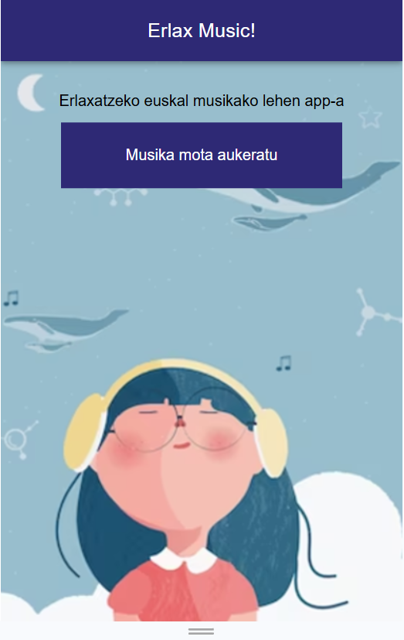

**MUSIKA MOTA AUKERATU**

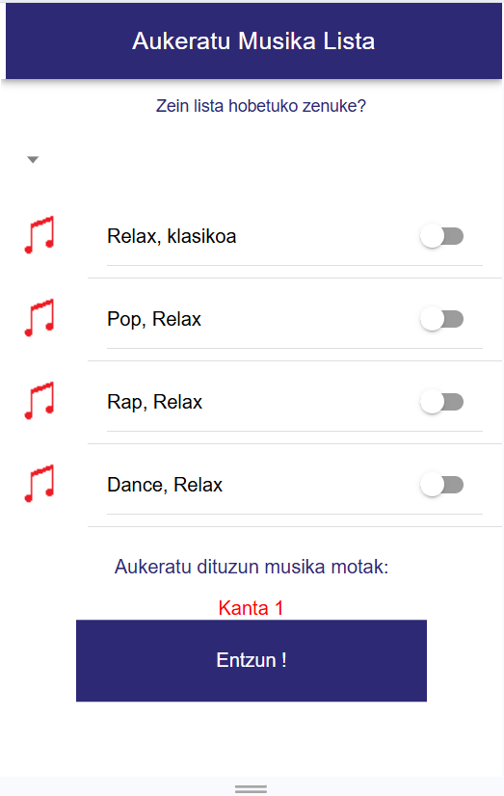

**AUKERATZEN DIREN MUSIKA MOTAK BEHEAN BISTARATU BEHAR DIRA**

